受講料　無料

自己負担０円

ユマニテク医療福祉大学校

**三重県委託訓練コース**

介護福祉士養成科

教材費　無料

受講生募集



ユマニテク医療福祉大学校なら

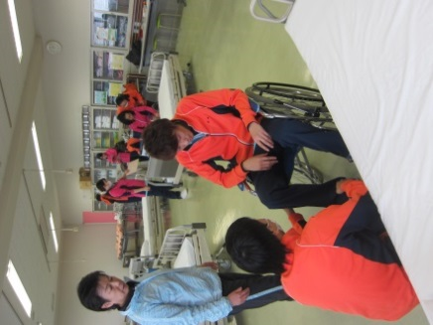

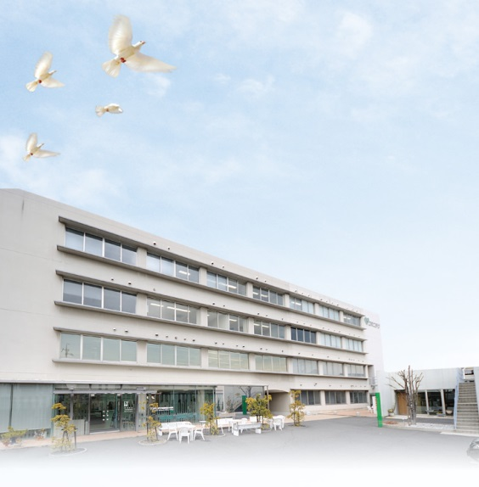

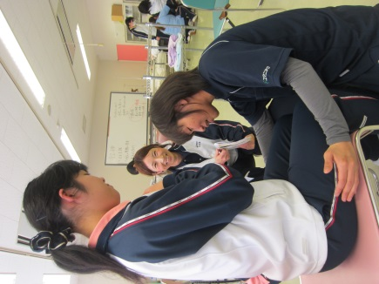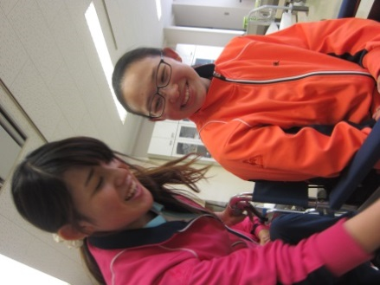

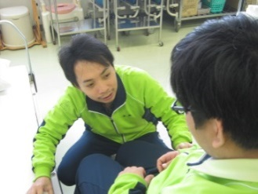

訓練コース

介護福祉士養成科　定員**１０名**

**平成２９年４月１３日（木）～平成３１年３月８日（金）【２か年】**

**訓練時間　９：３０～１６：４０　駐車場：有（年間契約制）**

**公共職業安定所に求職申込みされている方で、訓練受講にあたっては公共職業安定所長の**

**受講指示、受講推薦又は支援指示が必要です。**

**※入学要件上、高等学校卒業以上等であることが必要です。新規学卒者は対象外となります。**

受講料は無料です。

**※訓練における不慮の災害等に備えて「訓練生総合保険」(15,400円、23ヶ月は14,800円）が必要です。**

**介護福祉士養成施設を卒業後、国家試験を受験し、『介護福祉士』を取得することとなります。**

**※一定の条件をみたすことで、訓練修了と同時に『介護福祉士国家資格』を得られる見込みです。**

訓練期間

募集対象者

費用等

介護福祉士の

資格について

受講希望の方は、公共職業安定所で受講申込の手続きを行った後に、

下記のいずれかの「入校説明会・入校選考試験」に必ず出席してください。

受講手続

３月　７日（火）　10：00開始　（受付9：30～）

３月１６日（木）　10：00開始　（受付9：30～）

第1回

第2回

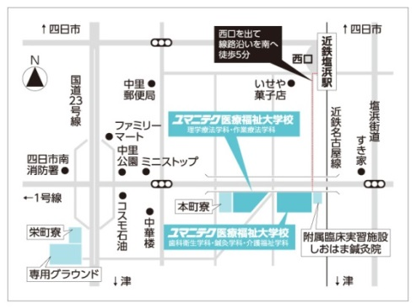

●持参していただくもの

・能力開発説明会申込書の写し（公共職業安定所で受講申込をすると交付されます）

・ハローワークカード

・雇用保険受給資格者証（雇用保険受給対象のみ）

・筆記用具（ボールペン、鉛筆、消しゴム等）、印鑑、眼鏡等

**※入校選考試験結果の通知発送予定日は平成２９年３月３０日**です。

学校法人　大橋学園

専門学校　ユマニテク医療福祉大学校

〒510-0854　四日市市塩浜本町2-34 　TEL：059-349-6033　FAX：059-349-6034

入校説明会・入校選考試験の会場案内はこちら　（近鉄塩浜駅から徒歩５分）

訓練場所

ユマニテク医療福祉大学校

介護福祉学科

※駐車場はありません。公共交通機関をご利用ください。

**三重県立津高等技術学校**

訓練内容の詳細については、専門学校へ直接お問い合わせください。

**〒514-0817　津市高茶屋小森町1176-2**

**TEL：059-234-7758　FAX：059-234-3668**

|  |  |  |  |  |  |
| --- | --- | --- | --- | --- | --- |
| **訓練科目** | 介護福祉士養成科 | **訓練期間** | ２か年 | **就職先の職務** | 介護職 |
| **訓練目標** | 厚生労働大臣指定の介護福祉士養成課程のカリキュラムを中心に、座学での知識習得と実践に即した技術を習得し、介護・福祉に関する専門的知識と技術を持ち介護現場で活躍できる人材を養成することを訓練目標とする。 | | | | |
| **仕上がり像** | 介護福祉士（国家試験受験）資格を有する専門的な人材として、福祉施設の介護職や専門性を活かした  職種への就職をめざす。 | | | | |
| **取得目標資格** | 「介護福祉士」「レクリエーション・インストラクター」「障がい者スポーツ指導員（初級） | | | | |

**訓練科目**

**カ リ キ ュ ラ ム　　　 　　　　訓練総時間数（2年間のうち計算可能な時間数のみ）２５００時間**

|  |  |  |  |
| --- | --- | --- | --- |
| **領域** | **科　目** | **授業形態** | **時間数** |
| **人間と社会** | 生命倫理学 | 講　義 | 30 |
| コミュニケーション学 | 講義・演習 | 30 |
| 社会学 | 講　義 | 30 |
| 社会保障制度 | 講　義 | 60 |
| 福祉情報処理（パソコン） | 演　習 | 30 |
| 社会福祉学 | 講義 | 30 |
| レクリエーション健康スポーツ | 講義・演習 | 30 |
| 基礎学習論 | 講義・演習 | 30 |
|  |  | | **270** |

|  |  |  |  |
| --- | --- | --- | --- |
| **領域** | **科　目** | **授業形態** | **時間数** |
| **こころとからだのしくみ** | 発達と老化の理解 | 講　義 | 60 |
| 認知症の理解 | 講義・演習 | 60 |
| 障がい者福祉論 | 講　義 | 30 |
| 障がいの理解 | 講義・演習 | 30 |
| こころとからだのしくみ | 講　義 | 90 |
| 精神保健福祉論 | 講　義 | 30 |
|  |  | | **300** |
| **医療的ケア** | 医療的ケア | 講義・演習 | 70 |
|  |  | | **70** |

|  |  |  |  |
| --- | --- | --- | --- |
| **領域** | **科　目** | **授業形態** | **時間数** |
| **介　　護** | 介護の基本 | 講　義 | 60 |
| 医学総論 | 講　義 | 30 |
| リハビリテーション論 | 講　義 | 30 |
| レクリエーション理論 | 講　義 | 30 |
| 心理学 | 講　義 | 30 |
| ソーシャルワーク論 | 講義・演習 | 40 |
| 地域コミュニケーション活動 | 講義・演習 | 20 |
| 生活の理解 | 講義・実習 | 90 |
| 生活支援技術 | 講義・演習 | 150 |
| レクリエーション活動支援法 | 演　習 | 60 |
| 介護過程 | 講義・演習 | 90 |
| 介護事例研究 | 演　習 | 60 |
| 介護総合演習 | 講義・演習 | 120 |
| 介護実習 | 実　習 | 456 |
| 介護福祉士養成科の受講生の方が、皆さんの参考になればとコメントを届けてくれました。 |  | | **1266** |

|  |  |  |
| --- | --- | --- |
|  | **科　目** | **時間数** |
| **就職支援・学校行事等** | 就職ガイダンス | 2年間の内、計算  可能な時間数 |
| 個別就職面談 |
| 資格試験対策 |
| 学外研修 |
| 特別セミナー |
| 地域福祉実践 |
| ホームルーム等 |
|  |  | **594** |

40代

女性

子育ても一段落して、これからの人生で自分に何ができるかを考えた時に職業訓練のことを知り、今行動に移さないと後悔すると思い応募しました。知識や技術を学んだだけでなく、自分自身を客観的に捉え考えることができるようになり、人生観も変わりました。

歳の異なるクラスメイトと共に同じ目標に向かって勉強できたことは、私にとって貴重な経験と大きな財産になりました。訓練を受けようと考えている方は迷わず自分を信じてチャレンジしてください。

最初は若い人たちの中に入っていくことに不安がありましたが、共に学ぶ中で多くの発見を与えてもらえたので、自分の世界が広がりました。制度のバックアップで経済面の不安もなく勉強に専念できます。

担任制なので、心配事があれば先生が相談にのってくださいますので、安心して学生生活を送れます。

訓練を受ける前は、介護は介助だと考えていましたが、介護の基本、生活支援技術等を教えていただいて「真の介護福祉士」とは何かと考えるようになりました。

本当の介護を知ることができたと思います。

40代

男性

自分の可能性を最大限伸ばすためには、他者の力も借りないとできないと思います。

この訓練の制度の力を借りて、楽しみながら可能性をのばしていってください。

「できない」とあきらめは無用です。

先生方や仲間がいつも支えてくれた２年間でした。

施設利用者の真のニーズを知るためには、介護について十分な知識に基づく洞察力が必要です。様々な専門分野の先生方からのご教授により、自己覚知しながら、施設利用者とのラポールを形成し、真のニーズを知るための学びを習得しました。

介護福祉士の国家試験対策も充実しており、先生方は教育熱心なスペシャリストです。クラスメイトとのグループワークも楽しく有意義な学校生活を送りながら国家試験に臨むことができる素晴らしい環境です。

今まで業界のことを全く知らなかったこともあり、すごく新鮮な気持ちで様々な教科を学ぶことができ、知識が広がりました。

50代

女性

40代

女性

30代

女性

50代

女性

20代

女性

40代

男性